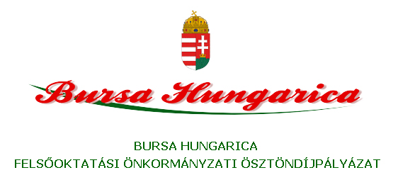
Nyírpazony Nagyközség Önkormányzata csatlakozott a hátrányos szociális helyzetű felsőoktatási hallgatók, illetőleg felsőoktatási tanulmányokat kezdeni kívánó fiatalok támogatására létrehozott Bursa Hungarica Felsőoktatási Önkormányzati Ösztöndíjrendszer 2022. évi fordulójához.

Az „A” típusú pályázatra azok a Nyírpazony területén állandó lakóhellyel rendelkező, hátrányos szociális helyzetű felsőoktatási hallgatók jelentkezhetnek, akik felsőoktatási intézményben (felsőoktatási hallgatói jogviszony keretében) teljes idejű (nappali munkarend), alapképzésben, mesterképzésben, osztatlan képzésben vagy felsőfokú, illetve felsőoktatási szakképzésben folytatják tanulmányaikat.
A „B” típusú pályázatra azok a Nyírpazony területén állandó lakóhellyel rendelkező, hátrányos szociális helyzetű fiatalok jelentkezhetnek, akik
a) a 2021/2022. tanévben utolsó éves, érettségi előtt álló középiskolás;
illetve
b) felsőfokú diplomával nem rendelkező, felsőoktatási intézménybe felvételt még nem nyert, érettségizettek;
és a 2022/2023. tanévtől kezdődően felsőoktatási intézményben teljes idejű (nappali munkarend) alapképzésben, egységes, osztatlan képzésben vagy felsőoktatási szakképzésben kívánnak részt venni.
Az ösztöndíj elbírálása kizárólag szociális rászorultság alapján, a pályázó tanulmányi eredményétől függetlenül történik. Azok a hallgatók részesülhetnek támogatásban, akiknek a háztartásában az egy főre jutó havi jövedelem nem haladja meg az öregségi nyugdíjminimum mindenkori legkisebb összegének 350%-át (99.750 Ft).
A pályázatbeadáshoz a Bursa Hungarica Elektronikus Pályázatkezelési és Együttműködési Rendszerében (a továbbiakban: EPER-Bursa rendszer) pályázói regisztráció szükséges, melynek elérése: https://bursa.emet.hu/paly/palybelep.aspx . A regisztrációt követően lehetséges a pályázati adatok feltöltése a csatlakozott önkormányzatok pályázói részére. A személyes és pályázati adatok feltöltését követően a pályázati űrlapot kinyomtatva és aláírva a települési önkormányzatnál kell benyújtaniuk a pályázóknak. A pályázat csak a pályázati kiírásban meghatározott csatolandó mellékletekkel együtt érvényes. A pályázati kiírásban meghatározott valamely melléklet hiányában a pályázat formai hibásnak minősül!
A pályázati űrlapot személyesen vagy postai úton Nyírpazonyi Polgármesteri Hivatalnak címezve (4531 Nyírpazony, Arany János u. 14.) a pályázó által aláírva, egy példányban kell benyújtani. A pályázati felhívás letölthető a www.nyirpazony.hu weboldalról.
A pályázat benyújtásának határideje: 2021. november 05.
A települési önkormányzat a határidőn túl benyújtott, vagy formailag nem megfelelő pályázatokat a bírálatból kizárja.

